|  |  |  |
| --- | --- | --- |
|  | **периодическое печатное издание**  ***ПОСАДСКИЙ***  ***ВЕСТНИК*** | **2024**  **сентябрь,16,**  **понедельник,**  **№ 37** |

|  |  |  |
| --- | --- | --- |
| **Чăваш Республикин**  **Сĕнтĕрвăрри муниципаллă**  **округĕн администрацийĕ**  **Й Ы Ш Ă Н У**  **№**  **Сĕнтĕрвăрри хули** |  | **Чувашская Республика**  **Администрация**  **Мариинско-Посадского**  **муниципального округа**  **П О С Т А Н О В Л Е Н И Е**  **09.09.2024 № 1783**  **г.Мариинский Посад** |
| **О внесении изменения в постановление администрации Мариинско-Посадского округа Чувашской Республики от 27.05.2024 № 1216 «О подготовке к отопительному сезону 2024 – 2025 г.г.»** | |  |

В соответствии с уставом Мариинско – Посадского муниципального округа Чувашской Республики, администрации Мариинско-Посадского округа Чувашской Республики

**п о с т а н о в л я е т:**

1. Внести следующее изменение в постановление администрации Мариинско-Посадского муниципального округа Чувашской Республики от 27.05.2024 № 1216 «О подготовке к отопительному сезону 2024 – 2025 г.г.»

Приложение №2 к постановлению изложить в новой редакции согласно приложения к настоящему постановлению.

1. Контроль за исполнением настоящего постановления оставляю за собой.
2. Настоящее постановление вступает в силу после официального опубликования в периодическом печатном издании «Посадский Вестник».

Глава Мариинско-Посадского

муниципального округа В.В. Петров

Приложение № 2

к постановлению администрации

Мариинско-Посадского муниципального округа

от 09.09.2024 № 1783

Состав межведомственной комиссии

по подготовке и проведению отопительного периода 2024 – 2025 г.г. в

Мариинско-Посадском муниципальном округе:

Петров В.В.– Глава Мариинско-Посадского муниципального округа, председатель межведомственной комиссии;

Григорьев А.В.- И.о. первого заместителя главы администрации Мариинско-Посадского муниципального округа, начальника Управления по благоустройству и развитию территорий администрации заместитель председателя;

Члены комиссии:

Цветкова О.В. –. начальник отдела правового обеспечения администрации Мариинско-Посадского муниципального округа;

Негура О.В. – и.о главного специалиста эксперт отдела жилищно-коммунального хозяйства

Албутов В.В. – директор ООО «ЭК- Котельная»;

Ямуков Д.Ю. – начальник Мариинско-Посадского газового участка филиала ОАО «Газпром газораспределение Чебоксары» в г. Новочебоксарск;

Иванов А.А – начальник Мариинско-Посадского РЭС Северного производственного отделения ОАО «МРСК Волги-Чувашэнерго»;

Представитель ООО «РЭС-Энерго» (по согласованию);

Седова Ю.Б. – и.о.начальника Мариинско-Посадского территориального отдела (по согласованию);

Ромакина А.Л. – и.о. начальника МУП ЖКХ «Мариинский» (по согласованию);

Представители федеральных органов власти, исполнительной власти Чувашской Республики (по согласованию):

Представитель – государственной жилищной инспекции Чувашской Республики (по согласованию);

Сапожников А.В. – начальник отделения надзорной деятельности УНД ГУ МЧС России по Чувашской Республике;

Трофимова С.Л.– начальник территориального отдела Управления Роспотребнадзора по Чувашской Республике в Цивильском районе;

Горев Д.А. – заместитель руководителя Управления Ростехнадзора;

Чернобровкин С.А. – начальник отдела государственного энергетического надзора по Чувашской Республике;

Архипов Б.Н.- главный государственный инспектор отдела государственного надзора по Чувашской Республике;

Марков Ю.Н. – государственный инспектор отдела общепромышленного надзора по Чувашской Республике;

Сергеев С.В. – зам. начальника по реализации газа ООО «Газпром межрегионгаз Чебоксары».

|  |  |  |
| --- | --- | --- |
| **Чăваш Республикин**  **Сĕнтĕрвăрри муниципаллă**  **округĕн администрацийĕ**  **Й Ы Ш Ă Н У**  **№**  **Сĕнтĕрвăрри хули** |  | **Чувашская Республика**  **Администрация**  **Мариинско-Посадского**  **муниципального округа**  **П О С Т А Н О В Л Е Н И Е**  **13.09.2024 № 1804**  **г. Мариинский Посад** |

**О предоставления разрешения на отклонение от предельных параметров разрешенного строительства, реконструкции объектов капитального строительства**

В соответствии с Градостроительным кодексом Российской Федерации, Федеральным законом от 06.10.2003 № 131-ФЗ «Об общих принципах организации местного самоуправления в Российской Федерации», Уставом Мариинско-Посадского муниципального округа Чувашской Республики, принятым решением Собрания депутатов Мариинско-Посадского муниципального округа Чувашской Республики от 14.11.2022 № 3/1, Положением о порядке организации проведения общественных обсуждений или публичных слушаний по вопросам градостроительной деятельности на территории Мариинско-Посадского муниципального округа Чувашской Республики, утвержденным решением Собрания депутатов Мариинско-Посадского муниципального округа Чувашской Республики от 28.09.2023 № 17/1, в целях соблюдения прав человека на благоприятные условия жизнедеятельности, прав и законных интересов правообладателей земельных участков и объектов капитального строительства, администрация Мариинско-Посадского муниципального округа Чувашской Республики, п о с т а н о в л я е т:

1. Провести 24 сентября 2024 в 17 часов 05 минут общественные обсуждения о представлении разрешения на отклонение от предельных параметров разрешенного строительства, реконструкции объектов капитального строительства - жилой дом, в границах земельного участка с кадастровым номером 21:16:110901:18 со стороны границы смежного участка с кадастровым номером 21:16:110901:19 - с 3 м до 0,5 м.
2. Управлению по благоустройству и развитию территорий администрации Мариинско-Посадского муниципального округа Чувашской Республики организовать:

Размещение эскизов по материалам представлении разрешения на отклонение от предельны параметров разрешенного строительства, реконструкции объектов капитального строительства на сайте администрации Мариинско-Посадского муниципального округа в информационной сети «Интернет». С 13 сентября 2024 года по 24 сентября 2024 года.

время приема замечаний состоится с 8.00 до 10.00 часов с 13 сентября 2024 года по 24 сентября 2024 года по адресу: г. Мариинский Посад, ул. Николаева, д. 47, каб. 203.

Участники общественных обсуждений имеют право направить Организатору свои предложения и замечания по обсуждаемому вопросу по адресу: Чувашская Республика, г. Мариинский Посад, ул. Николаева, д.47, в письменном виде по форме согласно приложению N 3 к Положению о порядке организации и проведения общественных обсуждений, публичных слушаний по вопросам градостроительной деятельности на территории Мариинско-Посадского муниципального округа, утвержденному решением Собрания депутатов Мариинско-Посадского муниципального округа Чувашской Республики от 28.09.2023 N 17/1 (далее - Положение), а также посредством записи в книге (журнале) учета посетителей экспозиции проекта по форме согласно приложению N 6 к Положению.

Предложения и замечания по Проекту, направленные в установленном порядке, подлежат регистрации и обязательному рассмотрению Организатором.

Номера контактных справочных телефонов комиссии: 8 83542-2-22-71, 2-19-35

Почтовый адрес комиссии: г. Мариинский Посад, ул. Николаева, д. 47, каб. 203

Адрес электронной почты: [marpos@cap.ru](mailto:marpos@cap.ru). nm.mihailovvva@cap.ru.

3. Участникам общественных обсуждений по Проекту в соответствии с требованиями статьи 5.1 Градостроительного кодекса Российской Федерации обеспечить:

представление в целях идентификации сведений о себе (фамилию, имя, отчество (при наличии), дату рождения, адрес места жительства (регистрации) − для физических лиц; наименование, основной государственный регистрационный номер, место нахождения и адрес − для юридических лиц) с приложением документов, подтверждающих такие сведения;

представление сведений о правах на земельные участки, объекты капитального строительства, помещения, являющиеся частью указанных объектов капитального строительства, из Единого государственного реестра недвижимости и иных документов, устанавливающих или удостоверяющих их права на такие земельные участки, объекты капитального строительства, помещения, являющиеся частью указанных объектов капитального строительства.

4. Участникам общественных обсуждений, прошедшим идентификацию в соответствии с пунктом 3 настоящего постановления, направлять письменные предложения и замечания (при наличии) по вопросу о предоставлении разрешения на отклонение от предельных параметров разрешенного строительства, реконструкции объектов капитального строительства по адресу: Чувашская Республика-Чувашия, г. Мариинский Посад, ул. Николаева, д. 47, каб. 203, кабинет 203 (тел.8(83542)2-22-71) 24 сентября 2024 года включительно.

5. Отделу цифрового развития и информационных технологий администрации Мариинско-Посадского муниципального округа Чувашской Республики обеспечить опубликование настоящего постановления в периодическом печатном издании «Посадский Вестник» и размещение на официальном сайте администрации Мариинско-Посадского муниципального округа в информационно-телекоммуникационной сети «Интернет».

6. Контроль за исполнением настоящего постановления возложить и.о. Первого заместителя главы администрации Мариинско-Посадского муниципального округа начальника управления по благоустройству и развитию территорий администрации Мариинско-Посадского муниципального округа Чувашской Республики.

7. Настоящее постановление вступает в силу со дня его официального опубликования.

|  |  |
| --- | --- |
| Глава Мариинско-Посадского  муниципального округа | В.В. Петров |

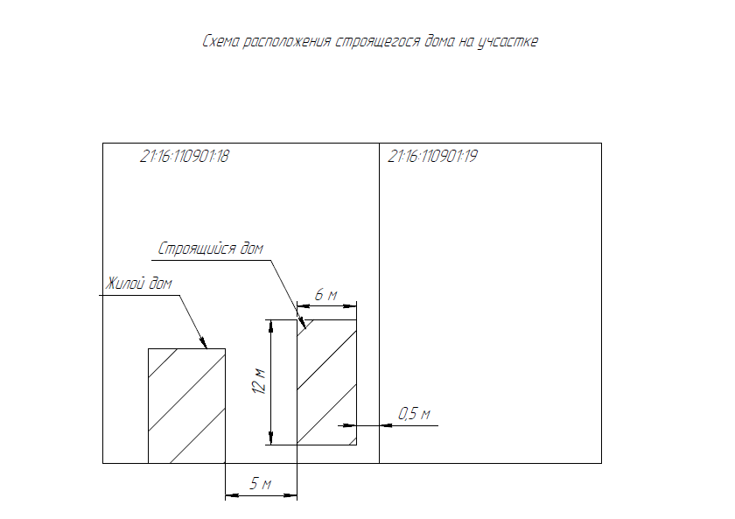

|  |  |  |
| --- | --- | --- |
| **Чăваш Республикин**  **Сĕнтĕрвăрри муниципаллă**  **округĕн администрацийĕ**  **Й Ы Ш Ă Н У**  **№**  **Сĕнтĕрвăрри хули** |  | **Чувашская Республика**  **Администрация**  **Мариинско-Посадского**  **муниципального округа**  **П О С Т А Н О В Л Е Н И Е**  **13.09.2024 № 1805**  **г. Мариинский Посад** |

**О предоставления разрешения на отклонение от предельных параметров разрешенного строительства, реконструкции объектов капитального строительства**

В соответствии с Градостроительным кодексом Российской Федерации, Федеральным законом от 06.10.2003 № 131-ФЗ «Об общих принципах организации местного самоуправления в Российской Федерации», Уставом Мариинско-Посадского муниципального округа Чувашской Республики, принятым решением Собрания депутатов Мариинско-Посадского муниципального округа Чувашской Республики от 14.11.2022 № 3/1, Положением о порядке организации проведения общественных обсуждений или публичных слушаний по вопросам градостроительной деятельности на территории Мариинско-Посадского муниципального округа Чувашской Республики, утвержденным решением Собрания депутатов Мариинско-Посадского муниципального округа Чувашской Республики от 28.09.2023 № 17/1, в целях соблюдения прав человека на благоприятные условия жизнедеятельности, прав и законных интересов правообладателей земельных участков и объектов капитального строительства, администрация Мариинско-Посадского муниципального округа Чувашской Республики, п о с т а н о в л я е т:

1. Провести 24 сентября 2024 в 17 часов 05 минут общественные обсуждения о представлении разрешения на отклонение от предельных параметров разрешенного строительства, реконструкции объектов капитального строительства - жилой дом, в границах земельного участка с кадастровым номером 21:16:050806:9 со стороны границы смежного участка с кадастровым номером 21:16:050806:8 - с 3 м до 1 м, со стороны улицы Ленинская – с 3м до 2 м.
2. Управлению по благоустройству и развитию территорий администрации Мариинско-Посадского муниципального округа Чувашской Республики организовать:

Размещение эскизов по материалам представлении разрешения на отклонение от предельны параметров разрешенного строительства, реконструкции объектов капитального строительства на сайте администрации Мариинско-Посадского муниципального округа в информационной сети «Интернет». С 13 сентября 2024 года по 24 сентября 2024 года.

время приема замечаний состоится с 8.00 до 10.00 часов с 13 сентября 2024 года по 24 сентября 2024 года по адресу: г. Мариинский Посад, ул. Николаева, д. 47, каб. 203.

Участники общественных обсуждений имеют право направить Организатору свои предложения и замечания по обсуждаемому вопросу по адресу: Чувашская Республика, г. Мариинский Посад, ул. Николаева, д.47, в письменном виде по форме согласно приложению N 3 к Положению о порядке организации и проведения общественных обсуждений, публичных слушаний по вопросам градостроительной деятельности на территории Мариинско-Посадского муниципального округа, утвержденному решением Собрания депутатов Мариинско-Посадского муниципального округа Чувашской Республики от 28.09.2023 N 17/1 (далее - Положение), а также посредством записи в книге (журнале) учета посетителей экспозиции проекта по форме согласно приложению N 6 к Положению.

Предложения и замечания по Проекту, направленные в установленном порядке, подлежат регистрации и обязательному рассмотрению Организатором.

Номера контактных справочных телефонов комиссии: 8 83542-2-22-71, 2-19-35

Почтовый адрес комиссии: г. Мариинский Посад, ул. Николаева, д. 47, каб. 203

Адрес электронной почты: [marpos@cap.ru](mailto:marpos@cap.ru). nm.mihailovvva@cap.ru.

3. Участникам общественных обсуждений по Проекту в соответствии с требованиями статьи 5.1 Градостроительного кодекса Российской Федерации обеспечить:

представление в целях идентификации сведений о себе (фамилию, имя, отчество (при наличии), дату рождения, адрес места жительства (регистрации) − для физических лиц; наименование, основной государственный регистрационный номер, место нахождения и адрес − для юридических лиц) с приложением документов, подтверждающих такие сведения;

представление сведений о правах на земельные участки, объекты капитального строительства, помещения, являющиеся частью указанных объектов капитального строительства, из Единого государственного реестра недвижимости и иных документов, устанавливающих или удостоверяющих их права на такие земельные участки, объекты капитального строительства, помещения, являющиеся частью указанных объектов капитального строительства.

4. Участникам общественных обсуждений, прошедшим идентификацию в соответствии с пунктом 3 настоящего постановления, направлять письменные предложения и замечания (при наличии) по вопросу о предоставлении разрешения на отклонение от предельных параметров разрешенного строительства, реконструкции объектов капитального строительства по адресу: Чувашская Республика-Чувашия, г. Мариинский Посад, ул. Николаева, д. 47, каб. 203, кабинет 203 (тел.8(83542)2-22-71) 24 сентября 2024 года включительно.

5. Отделу цифрового развития и информационных технологий администрации Мариинско-Посадского муниципального округа Чувашской Республики обеспечить опубликование настоящего постановления в периодическом печатном издании «Посадский Вестник» и размещение на официальном сайте администрации Мариинско-Посадского муниципального округа в информационно-телекоммуникационной сети «Интернет».

6. Контроль за исполнением настоящего постановления возложить и.о. Первого заместителя главы администрации Мариинско-Посадского муниципального округа начальника управления по благоустройству и развитию территорий администрации Мариинско-Посадского муниципального округа Чувашской Республики.

7. Настоящее постановление вступает в силу со дня его официального опубликования.

|  |  |
| --- | --- |
| Глава Мариинско-Посадского  муниципального округа | В.В. Петров |

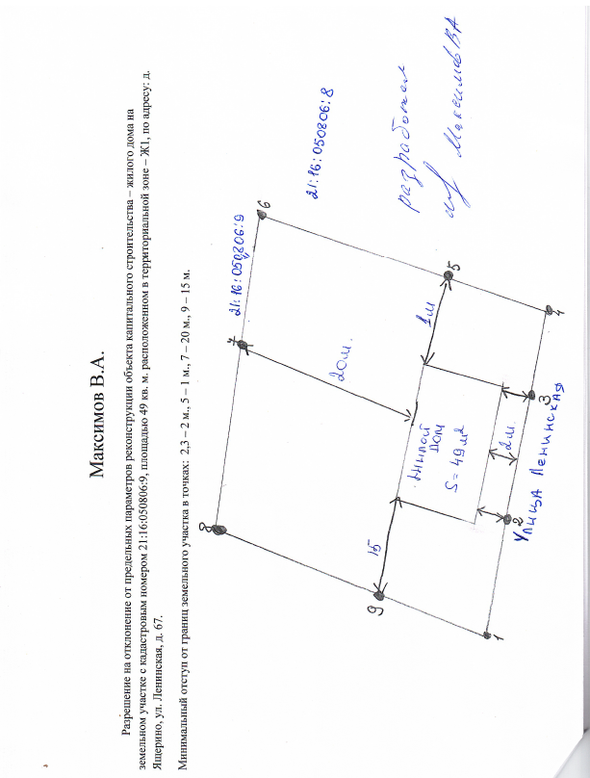

**Объявление (информация) о проведении конкурса на замещение должности руководителя муниципального унитарного предприятия, муниципального (автономного, бюджетного, казенного) учреждения Мариинско-Посадского муниципального округа Чувашской Республики**

1. Администрация Мариинско-Посадского муниципального округа Чувашской Республики объявляет конкурс на замещение должности начальника МКУ «Централизованная бухгалтерия Мариинско-Посадского муниципального округа Чувашской Республики» (далее - конкурс)

Место нахождения: 429570, Чувашская Республика, г. Мариинский Посад, ул. Николаева, д.47

Почтовый адрес: 429570, Чувашская Республика, г. Мариинский Посад, ул. Николаева, д.47

Адрес электронной почты: marpos@cap.ru

Контактное лицо: Сапожникова Светлана Владимировна, заведующий сектором кадровой работы

Номер контактного телефона: 8(83542)-2-19-35

2. К претенденту на замещение указанной должности предъявляются

следующие требования:

к уровню образования: Высшее профессиональное образование

стаж бухгалтерско-финансовой работы, в том числе на руководящих должностях, не менее 5 лет.

3. Прием документов осуществляется по адресу: 429570, Чувашская Республика, г. Мариинский Посад, ул. Николаева, д.47, каб. 305

4. Начало приема документов для участия в конкурсе "16" сентября 2024 г.

окончание - "07" октября 2024 г.

Документы принимаются ежедневно с 8-00 до 17-00, кроме выходных (суббота и воскресенье) и праздничных дней.

5. Гражданин Российской Федерации, изъявивший желание участвовать в конкурсе, представляет:

1) заявление ([приложение № 2](https://internet.garant.ru/#/document/406183329/entry/1200));

2) анкету по форме, установленной уполномоченным Правительством Российской Федерации федеральным органом исполнительной власти;

3) паспорт;

4) трудовую книжку и (или) сведения о трудовой деятельности, оформленные в установленном законодательством порядке, за исключением случаев, когда трудовой договор (контракт) заключается впервые;

5) документ об образовании;

6) документ, подтверждающий регистрацию в системе индивидуального (персонифицированного) учета;

7) свидетельство о постановке физического лица на учет в налоговом органе по месту жительства на территории Российской Федерации;

8) документы воинского учета - для граждан, пребывающих в запасе, и лиц, подлежащих призыву на военную службу;

9) заключение медицинской организации об отсутствии заболевания, препятствующего назначению на должность руководителя;

10) иные документы, предусмотренные федеральными законами, указами Президента Российской Федерации и постановлениями Правительства Российской Федерации.

Дополнительно к вышеуказанным документам в конкурсную комиссию могут быть представлены другие документы или их копии, заверенные нотариально или кадровыми службами по месту работы, характеризующие его профессиональную подготовку.

Кандидат по своему усмотрению может представить другие документы или их копии, заверенные нотариально или кадровыми службами по месту работы, характеризующие его профессиональную подготовку.

7. С подробной информацией о конкурсе администрации Мариинско-Посадского муниципального округа Чувашской Республики можно ознакомиться на официальном сайте https://marpos.cap.ru/

|  |  |  |
| --- | --- | --- |
| ***Периодическое печатное издание***  ***«Посадский вестник»***  ***Адрес редакции и издателя:***  ***429570, г. Мариинский Посад, ул. Николаева, 47***  ***E-mail:*** [***marpos@cap.ru***](mailto:marpos@cap.ru) | ***Учредители – муниципальные образования Мариинско-Посадского района***  ***Стоимость- бесплатно*** | ***Главный редактор: А.П. Иванов***  ***Верстка: И.А. Львова***  ***Тираж 30 экз.***  ***Формат А3*** |